AAP12: Python sockets – network programming
V1.0
Datum:
Autor (Einzelarbeit):
Hilfe: Unterricht mit Powerpointfolien sowie Pythondokumentation im Internet
https://docs.python.org/3/library/socket.html
https://www.tutorialspoint.com/python/python_networking.htm
http://danielhnyk.cz/simple-server-client-aplication-python-3/
- Verwendet das netcat Programm um auf eurem PC eine Client-Server Kommunikation zu testen.
Mit dem ZIP-Passwort KSN entpacken, im Windows-Defender als ungefährlich markieren und das Löschen rückgängig machen.
ncat ist in zwei cmd-Fenstern einmal als Client und einmal als Server zu starten.
Wie kann das Programm als Server, wie als Klient verwendet werden?
(dokumentiert eine personalisierte Kommunikation zw. Klient und Server mit screenshots)
- Programmiert einen Klientenprogrammcode, der abwechselnd eine Zeile vom Benutzer einliest, diese an den Server (ncat mit Euren Antworten) sendet und dann das Ergebnis vom Server abholt und wieder auf dem Bildschirm ausgibt.
(screenshots des Programmcodes, Programmausgabe)
- Programmiert einen einfachen Server, der eine Verbindung entgegen nimmt und dann die erhaltenen Daten eures bereits geschriebenen Netzwerkklienten jeweils wieder zurück sendet.
(screenshot Programmcode + screenshots zur Laufzeit)
- Baut den Code mit Hilfe von Threads in einen multithreaded Server um:
Was sind Threads?
Was ist dazu in Python notwendig?
Wann/Warum benötigt man einen multithreaded Server?
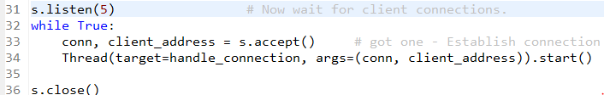

- Lasst den Server mit mehreren Klienten laufen und dokumentiert das wiederum mit einem großen personalisierten screenshot des Bildschirms.

- Dokumentiert die aktiven Verbindungen und den listening-Socket mit dem netstat-Kommando des Betriebssystems.
(screenshot)
- Was ist unklar geblieben, wo braucht Ihr Hilfe?
- Abgabe:
Kopiert eure Programmcodes in dieses Dokument.
Kopiert die screenshots zur Laufzeit in dieses Dokument.
Gebt Euren Beitrag als AAP12-Name.pdf im moodle ab!

